LAPORAN PRAKTIKUM
RANGKAIAN SIKUENSIAL PEMBANGKIT PULSA

LAPORAN
Disusun untuk memenuhi tugas praktikum Elektronika Digital Lanjutan

oleh :

Silfiana Dwi Nabiilah 221344028



Tanggal Percobaan: Selasa, 07 November 2023
Tanggal Penyerahan: Selasa, 14 November 2023

Instruktur: 1. Ferry Satria, BSEE., M.T.
2. Rahmawati Hasanah, S.ST., M.T.

PROGRAM STUDI D4 TEKNIK TELEKOMUNIKASI JURUSAN TEKNIK ELEKTRO
POLITEKNIK NEGERI BANDUNG
2023

DAFTAR ISI

DAFTAR ISI 2
A. TUJUAN 3
B. LANDASAN TEORI 3
C. ALAT DAN BAHAN 4
D. LANGKAH KERJA 5
E. SOAL DAN HASIL 5
F. ANALISA DATA 13
G. KESIMPULAN 15
H. SARAN 15
DAFTAR PUSTAKA 16

- TUJUAN
  - Memenuhi tugas mata kuliah Elektronika Digital Lanjutan
  - Memahami prinsip kerja dari rangkaian sekuensial pembangkit pulsa
  - Membuat rangkaian sekuensial pembangkit pulsa
  - Menganalisa rangkaian sekuensial pembangkit pulsa

LANDASAN TEORI
- Pengukuran
Pengukuran merupakan suatu kegiatan membandingkan suatu besaran
yang diukur menggunakan alat ukur dan digunakan sebagai satuan. (Setiawan, 2014).
Pengukuran merupakan proses mendapatkan informasi tentang nilai variable suatu proses atau mendapatkan informasi tentang nilai dari suatu besaran fisis.
- Pengertian dan Karakteristik Rangkaian Sikuensial
Rangkaian sikuensial adalah rangkaian yang keadaan outputnya pada saat tertentuditentukan oleh keadaan input saat itu, dan tergantung pada keadaan input dan outputsebelumnya. Karakteristik rangkaian sekuensial adalah :
- Siklus umpan balik
output yang dihasilkan pada waktu t, diumpan balikkan sehingga menjadi input internal saat itu juga, bersama-sama dengan input dari luar. Hasil dari proses logika akan dikeluarkan sebagai output yang akan datang.
- Penundaan waktu keluar data
Adanya penundaan waktu keluar tersebut dimanfaatkan oleh disainer untuk menjadikan rangkaian sekuensial sebagai rangkaian pengingat atau penyimpan data.
- State (Keadaaan)
Rangkaian yang mempunyai keluaran yang tidak hanya bergantung pada masukan sekarang melainkan juga pada masukan yang sebelumnya (lalu). Pada rangkaian sekuensial terdapat 3 keadaan yakni Present Input, Present Output, dan Next Output.
- Rangkaian Penyusun
Rangkaian penyusun pada rangkaian sekuensial, minimal terdiri dari satu elemen memori
- Rangkaian Counter Sinkron
Pencacah (counter) Sinkron menggunakan flip-flop yang dipicu oleh tepi yang mengubah status pada "tepi positif" (tepi naik) atau "tepi negatif" (tepi jatuh) dari pulsa clock pada input kontrol menghasilkan satu hitungan tunggal ketika input clock berubah status.
Secara umum, Pencacah (counter) sinkron mengandalkan naik-tepi (rising-edge) yang merupakan transisi rendah ke tinggi dari sinyal clock dan pencacah riak asinkron dihitung pada tepi jatuh yang merupakan transisi tinggi ke rendah dari sinyal clock.
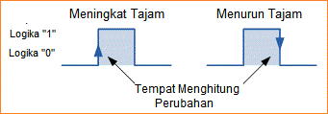
Mungkin terlihat tidak biasa bahwa Pencacah (counter) riak menggunakan sisi jatuh dari siklus clock untuk mengubah keadaan, tetapi ini membuatnya lebih mudah untuk menghubungkan pencacah bersama-sama karena bit yang paling signifikan (MSB) dari satu pencacah dapat mendorong input clock dari yang berikutnya.
Ini berfungsi karena bit berikutnya harus mengubah keadaan ketika bit sebelumnya berubah dari tinggi ke rendah - titik di mana carry harus terjadi ke bit berikutnya. Pencacah Counter sinkron biasanya memiliki carry-out dan pin carry-in untuk menghubungkan pencacah bersama tanpa memperkenalkan penundaan propagasi.

ALAT DAN BAHAN
  - Power Supply 1 buah
  - Proto Board 1 buah
  - Multimeter Digital 1 buah
  - IC : 7413, 7476, 7474, 74107, 7447, 7208, 7404, 7486, dan 7432
  - Kabel Jumper
  - Resistor 100Ω, 330Ω, dan 1KΩ
  - Kapasitor 470uf dan Potensiometer 5KΩ
  - Seven Segment display (Anode)

LANGKAH KERJA
  - Siapkan semua alat dan bahan yang diperlukan.
  - Nyalakan power supply dan pastikan tegangan yang mengalir sebesar 5V.
  - Siapkan Proto Board dan mulai susun rangkaian menggunakan kabel jumper.
  - Membuat persamaan setiap input yang akan diinputkan.
  - Mulai Menyusun rangkaian diatas protoboard sesuai dengan skema yang dibuat.
  - Memastikan rangkaian yang disusun diatas papan percobaan sudah benar dengan membuktikan dengan tabel kebenarannya.
  - Merangkai rangkaian dimulai dari rangkaian 1 sampai dengan rangkaian 5.

SOAL DAN HASIL
- Rancang dan realisasikan rangkaian sikuensial pembangkit pulsa dengan keluaran 0, 3, 5, 1, 4, 2 menggunakan JK-FF
Jawab :
- Diagram state
- Table State
Des | Ps |  |  | Ns
Des | Q2 | Q1 | Q0 | Q2 | Q1 | Q0
0 | 0 | 0 | 0 | 0 | 1 | 1
3 | 0 | 1 | 1 | 1 | 0 | 1
5 | 1 | 0 | 1 | 0 | 0 | 1
1 | 0 | 0 | 1 | 1 | 0 | 0
4 | 1 | 0 | 0 | 0 | 1 | 0
2 | 0 | 1 | 0 | 0 | 0 | 0

- Timing Diagram
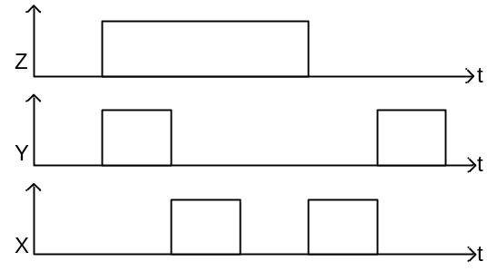
- Rancang dan realisasikan rangkaian sikuensial pembangkit pulsa dengan keluaran 0, 5, 6, 4, 2, 1 menggunakan JK-FF
Jawab :
- Diagram State

- Table State
Des | Ps |  |  | Ns
Des | Q2 | Q1 | Q0 | Q2 | Q1 | Q0
0 | 0 | 0 | 0 | 1 | 0 | 1
5 | 1 | 0 | 1 | 1 | 1 | 0
6 | 1 | 1 | 0 | 1 | 0 | 0
4 | 1 | 0 | 0 | 0 | 1 | 0
2 | 0 | 1 | 0 | 0 | 0 | 1
1 | 0 | 0 | 1 | 0 | 0 | 0
- Timing Diagram
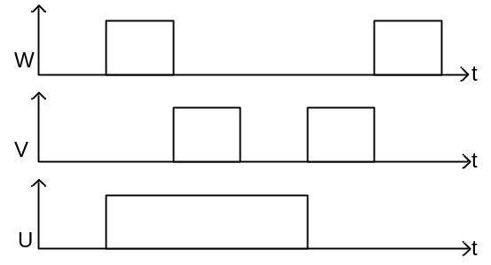

- Rancang dan realisasikan rangkaian sikuensial pembangkit pulsa dengan keluaran 0, 6, 5, 4, 1, 2 menggunakan JK-FF
Jawab :
- Diagram state
- Table State
Des | Ps |  |  | Ns
Des | Q2 | Q1 | Q0 | Q2 | Q1 | Q0
0 | 0 | 0 | 0 | 1 | 1 | 0
6 | 1 | 1 | 0 | 1 | 0 | 1
5 | 1 | 0 | 1 | 1 | 0 | 0
4 | 1 | 0 | 0 | 0 | 0 | 1
1 | 0 | 0 | 1 | 0 | 1 | 0
2 | 0 | 1 | 0 | 0 | 0 | 0
- Timing Diagram
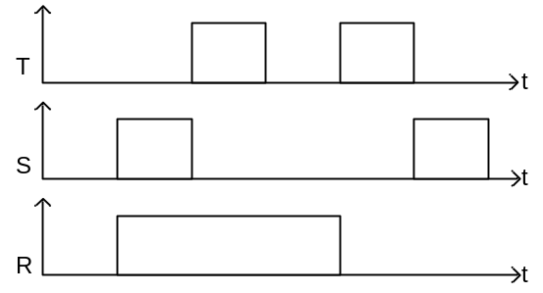

- Rancang dan realisasikan rangkaian sikuensial pembangkit pulsa dengan keluaran 7, 4, 2, 6, 3, 5 menggunakan JK-FF
Jawab :
- Diagram State

- Table State
Des | Ps |  |  | Ns
Des | Q2 | Q1 | Q0 | Q2 | Q1 | Q0
7 | 1 | 1 | 1 | 1 | 0 | 0
4 | 1 | 0 | 0 | 0 | 1 | 0
2 | 0 | 1 | 0 | 1 | 1 | 0
6 | 1 | 1 | 0 | 0 | 1 | 1
3 | 0 | 1 | 1 | 1 | 0 | 1
5 | 1 | 0 | 1 | 1 | 1 | 1
- Timing Diagram
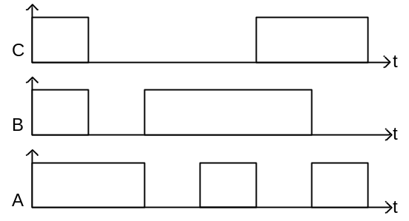

- Rancang dan realisasikan rangkaian sikuensial pembangkit pulsa dengan keluaran 2, 1, 7, 3, 6 menggunakan JK-FF
Jawab :
- Diagram State

- Table State
Des | Ps |  |  | Ns
Des | Q2 | Q1 | Q0 | Q2 | Q1 | Q0
2 | 0 | 1 | 0 | 0 | 0 | 1
1 | 0 | 0 | 1 | 1 | 1 | 1
7 | 1 | 1 | 1 | 0 | 1 | 1
3 | 0 | 1 | 1 | 1 | 1 | 0
6 | 1 | 1 | 0 | 0 | 1 | 0
- Timing Diagram
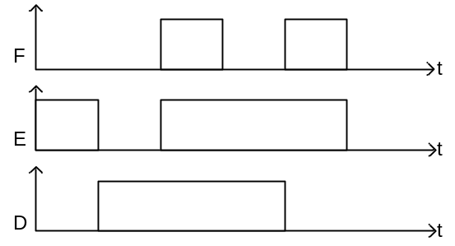

  - Rangkaian sikuensial pembangkit pulsa X, Y, Z dan $\overline{X}, \overline{Y}, \overline{Z}$
Rangkaian X, Y, Z |  |  | Rangkaian $\overline{X}, \overline{Y}, \overline{Z}$
Input (Clk) | Output | Rangkaian | Input  (Clk) | Output | Rangkaian
1 | 0 | 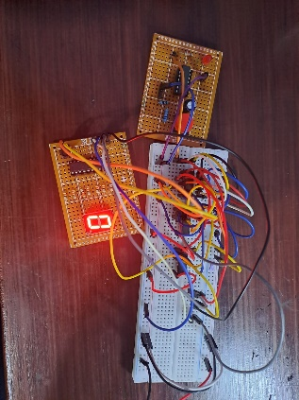 | 1 | 7 | 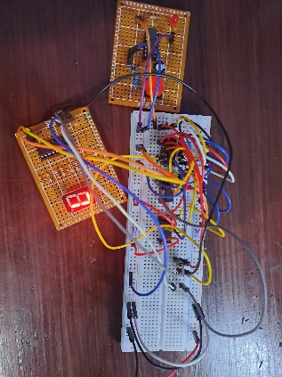
1 | 3 | 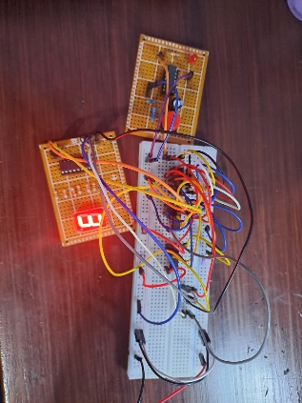 | 1 | 4 | 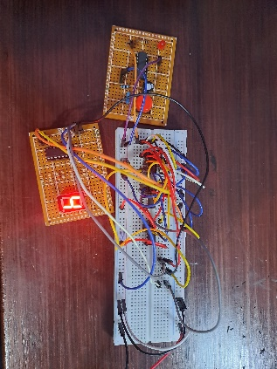
1 | 5 | 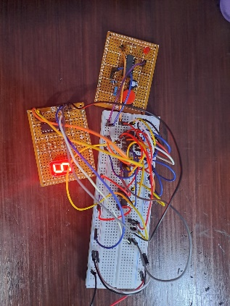 | 1 | 2 | 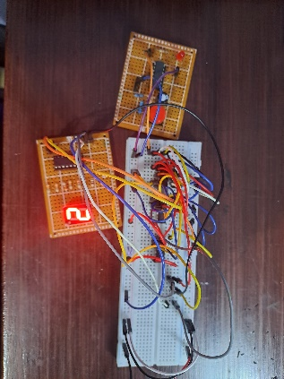
1 | 1 | 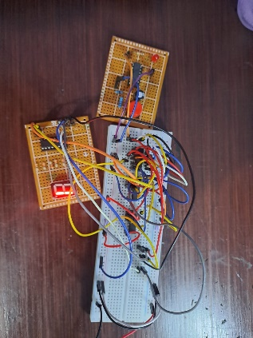 | 1 | 6 | 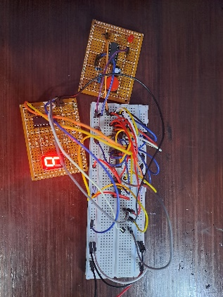
1 | 4 | 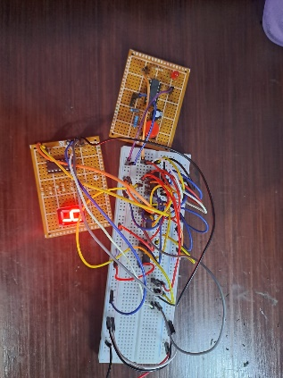 | 1 | 3 | 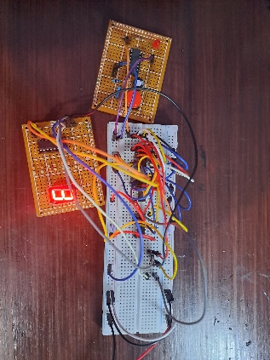
1 | 2 | 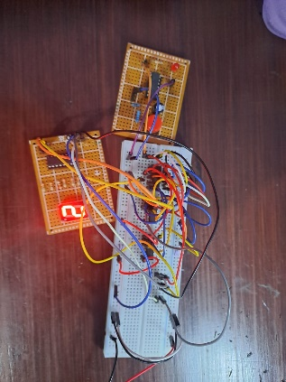 | 1 | 5 | 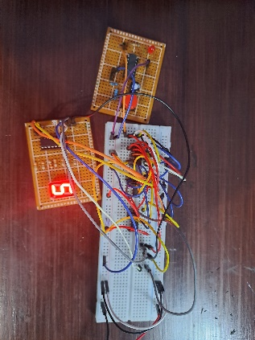

  - Rangkaian sikuensial pembangkit pulsa Z, Y, X dan Z, $\overline{Y}$, X
Rangkaian X, Y, Z |  |  | Rangkaian $\overline{X}, \overline{Y}, \overline{Z}$
Input (Clk) | Output | Rangkaian | Input  (Clk) | Output | Rangkaian
1 | 0 | 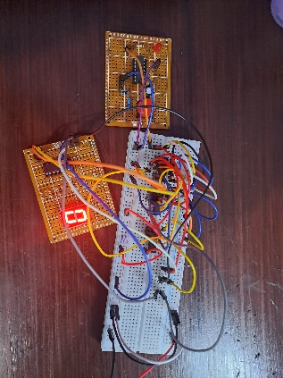 | 1 | 2 | 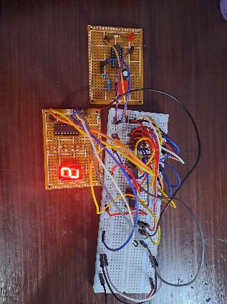
1 | 6 | 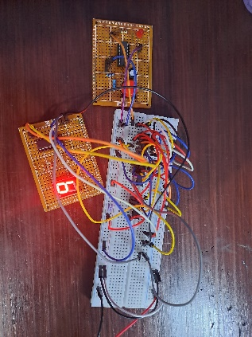 | 1 | 1 | 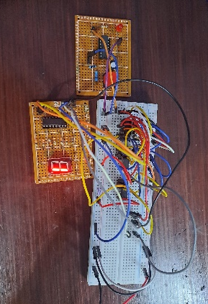
1 | 5 | 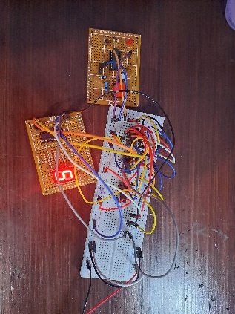 | 1 | 7 | 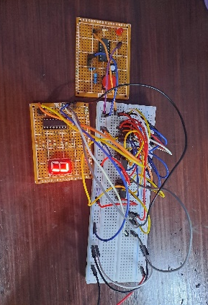
1 | 4 | 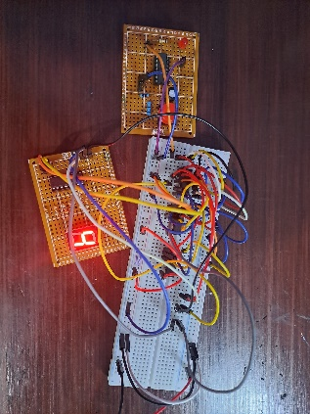 | 1 | 3 | 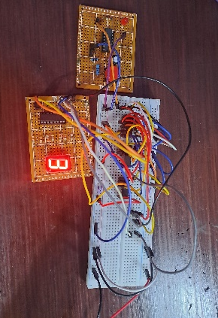
1 | 1 | 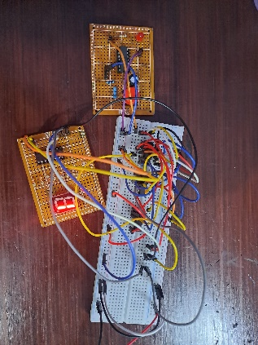 | 1 | 6 | 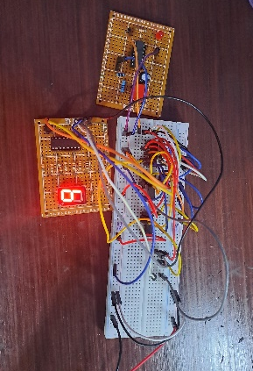
1 | 2 | 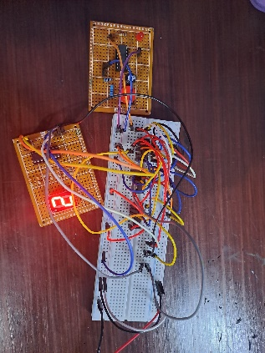

  - Rangkaian sikuensial pembangkit pulsa Z, X, Y
Random Counter 2 angka sama
Input (Clk) | Output | Rangkaian
1 | 0 | 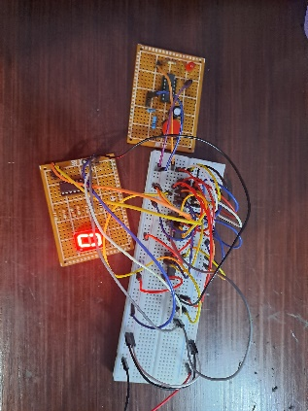
1 | 5 | 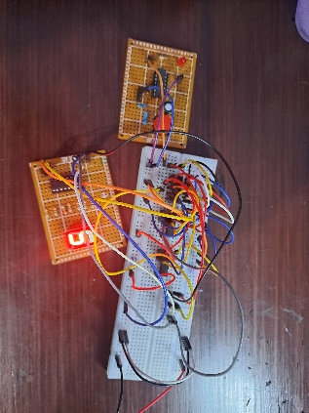
1 | 6 | 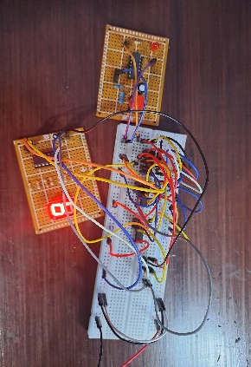
1 | 4 | 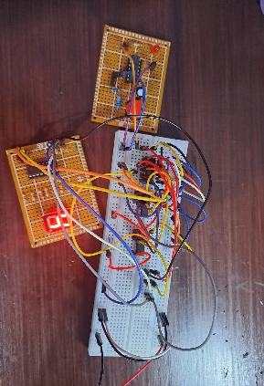
1 | 2 | 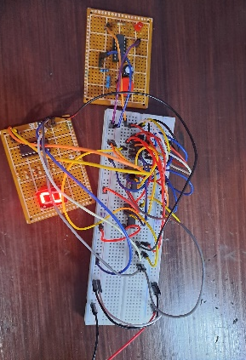
1 | 1 | 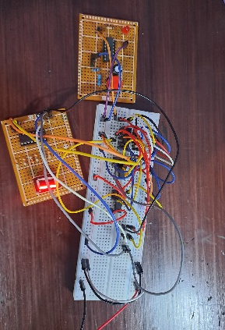

ANALISA DATA
Pada pratikum kali ini dilakukan pembuktian Rangkaian Sekuensial Pembangkit Pulsa dengan cara menganalisa menyala atau tidaknya Seven Segment yang terpasang secara tepat sesuai dengan angka yang diharapkan. Rangkaian yang digunakan adalah rangkaian JK-FF. Setelah menyiapkan peralatan yang diperlukan dan membuat rangkaian seperti yang diintruksikan, Maka dihasilkan beberapa hasil sebagai berikut:
Percobaan pertama ini melakukan pembuatan rangkaian sikuensial pembangkit pulsa dengan output (X, Y, Z) dan urutan output: 0-3-5-1-4-2 menggunakan JK-FF dengan bantuan clock generator, IC 7408, dan 3 rangkaian JK-FF menggunakan IC 74109. Sebelum merangkai terlebih dahulu dilakukan perancangan dan mengimplementasian dari rangkaian tersebut.
Percobaan kedua ini melakukan pembuatan rangkaian sikuensial pembangkit pulsa dengan output (Z=U, X=V, Y=W) dan urutan output: 0-5-6-4-2-1 menggunakan JK-FF dengan bantuan clock generator, IC 7408, dan 3 rangkaian JK-FF menggunakan IC 74109. Sebelum merangkai terlebih dahulu dilakukan perancangan untuk mendapatkan persamaan seperti langkah yang saya jelaskan pada bagian Soal dan Hasil.
Percobaan ketiga ini melakukan pembuatan rangkaian sikuensial pembangkit pulsa dengan output (Z=R, Y=S, X=T) dan urutan output: 0-6-5-4-1-2 menggunakan JK-FF dengan bantuan clock generator, IC 7408, dan 3 rangkaian JK-FF menggunakan IC 74109. Sebelum merangkai terlebih dahulu dilakukan perancangan untuk mendapatkan persamaan seperti langkah yang saya jelaskan pada bagian Soal dan Hasil.
Percobaan keempat ini melakukan pembuatan rangkaian sikuensial pembangkit pulsa dengan output ($\overline{X}$=A, $\overline{Y}$=B, $\overline{Z}$=C) dan urutan output: 7-4-2-6-3-5 menggunakan JK-FF dengan bantuan clock generator, IC 7408, dan 3 rangkaian JK-FF menggunakan IC 7476. Sebelum merangkai terlebih dahulu dilakukan perancangan untuk mendapatkan persamaan seperti langkah yang saya jelaskan pada bagian Soal dan Hasil.
Percobaan kelima merupakan percobaan terakhir ini melakukan pembuatan rangkaian sikuensial pembangkit pulsa dengan output (Z=D, $\overline{Y}$=E, X=F) dan urutan output: 2-4-7-6-3-0 menggunakan JK-FF dengan bantuan clock generator, IC 7408, dan 3 rangkaian JK-FF menggunakan IC 74109. Sebelum merangkai terlebih dahulu dilakukan perancangan untuk mendapatkan persamaan seperti langkah yang saya jelaskan pada bagian Soal dan Hasil.
Pada dasarnya langkah perancangan pada rangkaian pembangkit pulsa ini sama dengan langkah perancangan pada rangkaian sinkron up counter dan down counter. Hanya saja, hasil output dari rangkaian pembangkit pulsa ini tidak akan tersusun naik seperti up counter maupun tersusun turun seperti down counter.
Pada pelaksanaan nya dapat melalui mengetahui terlebih dahulu urutan pembangkit pulsa yang diinginkan lalu dibuatkan state diagram, state table, persamaan k-maps, timing diagram dan diakhiri oleh pembuatan rangkaian atau bisa langsung membaca urutan pada diketahui urutannya dari timing diagram.
Rangkaian sekuensial dapat digunakan untuk membangkitkan pulsa karena sifat intrinsik dari elemen sekuensial, seperti flip-flop, yang memungkinkan penyimpanan dan pengaturan keadaan internal. Dengan mengatur kondisi awal dan input yang sesuai, kita dapat membuat rangkaian tersebut menghasilkan pulsa atau urutan keluaran yang diinginkan seperti praktikum rangkaian 1 dan 5 dengan timing diagram sebagai acuan.

KESIMPULAN
Praktikum dengan judul “Rangkaian Sekuensial Pembangkit Pulsa” menggunakan Resistor, Protoboard, voltmeter digital, Kabel jumper dan dibantu dengan Power Supply sebagai penginput tegangan menghasilkan kesimpulan sebagai berikut :
- Jika menginginkan rangkaian terhubung dengan octal binary counter, maka diperlukan IC tambahan dengan nomor 7447 dan 7 segment display.
- Rangkaian Counter Sinkron dibuat dengan toogle flip-flop yang dapat disusun dari JK-FF.
- Disebut sebagai rangkaian counter sinkron karena semua flip-flop mendapat input secara bersamaan dalam setiap pulsa clock yang diberikan.
- Setiap output dari masing-masing flip-flop yang digunakan akan memberikan output secara bersamaan pada saat pulsa clock diberikan.
- Rangkaian counter sinkron disebut juga sebagai paralel counter karena semua input clock dijadikan satu dan akan memberikan output secara bersamaan dalam setiap pulsa clock.
- Langkah pengerjaan awal rangkaian sikuensial pembangkit pulsa tidak jauh beda dengan rangkaian sinkron up counter yaitu : Mencari state diagram, state table, persamaan K-maps, dan pembuatan rangkaian.
- Rangkaian sekuensial dapat digunakan untuk membangkitkan pulsa karena sifat intrinsik dari elemen sekuensial, seperti flip-flop, yang memungkinkan penyimpanan dan pengaturan keadaan internal. Dengan mengatur kondisi awal dan input yang sesuai, kita dapat membuat rangkaian tersebut menghasilkan pulsa atau urutan keluaran yang diinginkan seperti praktikum rangkaian 1 dan 5 dengan timing diagram sebagai acuan.

SARAN
Saran saya dalam melakukan praktikum flip-flop ini yaitu memastikan membaca kaki-kaki pada gate IC yang digunakan, karena kesalahan kaki pada gate IC sangat mempengaruhi keberhasilan rangkaian. Selain itu, kesalahan kaki pada gate IC akan menimbulkan kerusakan pada IC. Untuk menjaga IC agar tetap bagus dapat dilakukan pencabutan IC dengan lebih hati-hati.

DAFTAR PUSTAKA
Gramedia Blog. 2020. “Gerbang Logika”. (Diakses pada 12 November 2023). Available : https://www.gramedia.com/literasi/gerbang- logika/
Studi Elektronika. 2019. “Gerbang Logika”. (Diakses pada 12 November 2023). Available : https://www.webstudi.site/2019/10/IC-Gerbang-Logika.html

